2018年5月23日 星期三 晴 18～25℃

益阳大通湖200MWp渔光互补发电项目

二期100MWp渔光互补发电项目情况

* + - * 39-2立柱焊接4人；支架安装8人；
      * 46-1支架安装9人；
      * 49区支架安装5人；组件安装5人；
      * 68区立柱焊接2人；抱箍安装2人；支架安装7人；
      * 68区基础管桩打桩，测量3人，工人2人；钩机1台，桩机1台；
      * 69区立柱焊接3人；抱箍安装3人；支架安装9人；
      * 71区支架安装5人；拉杆安装2人；
      * 73区支架安装7人；
      * 75区组件间接地线连接2人；组件连接器连接2人；
      * 76区支架安装6人；组件安装5人；
      * 77/78区箱变平台护栏焊接2人；箱变平台下桥架安装3人；
      * 79区箱变平台护栏焊接2人；扶梯安装2人；
      * 82区桥架安装4人；
      * 83区组件间接地线连接2人；1\*4mm2电缆敷设4人；

二期现场共108人施工。

图片如下：

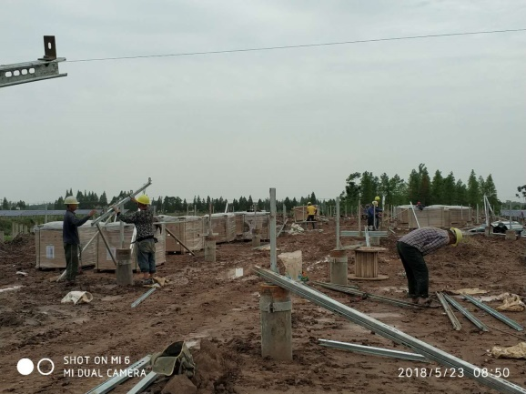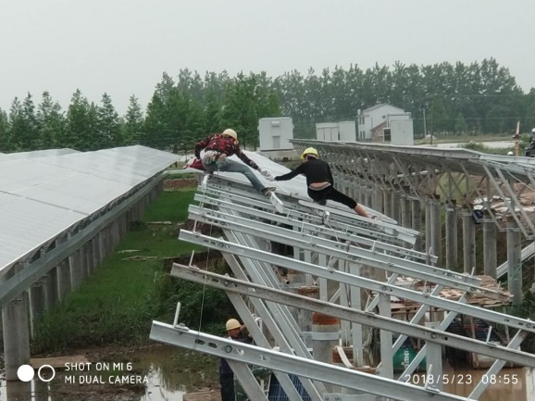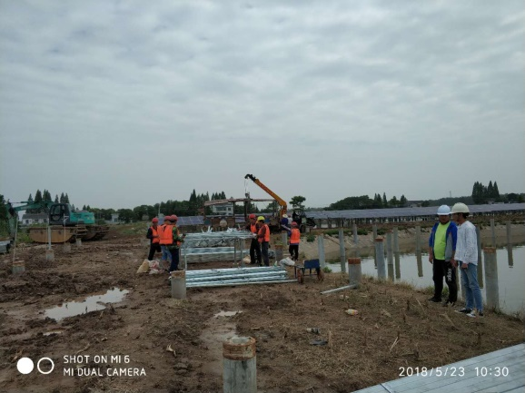

现场人员：张海龙、苏振峰、仵升靓。